Zegening
De genade van onze Heer Jezus Christus, de liefde van God en de gemeenschap van de heilige Geest zij met ons allen.
Amen

Lied Michael W. Smith.
Open the eyes of my heart, Lord
Open the eyes of my heart
I want to see You
I want to see You
Open the eyes of my heart, Lord
Open the eyes of my heart
I want to see You
I want to see You
To see You high and lifted up
Shinin' in the light of Your glory
Pour out Your power and love
As we sing holy, holy, holy
Open the eyes of my heart, Lord
Open the eyes of my heart
I want to see You
I want to see You
Open the eyes of my heart, Lord
Open the eyes of my heart
I want to see You
I want to see You
To see You high and lifted up
Shinin' in the light of Your glory
Pour out Your power and love
As we sing holy, holy, holy
To see You high and lifted up
Shinin' in the light of Your glory
Pour out Your power and love
As we sing holy, holy, holy
To see You high and lifted up
Shinin' in the light of Your glory
Pour out Your power and love
As we sing holy, holy, holy
Holy, holy, holy
We cry holy, holy, holy
You are holy, holy, holy
I want to see you
Mocht je behoefte hebben aan gesprek of wil je meer info over Stadsklooster:
Mail: niels@stadsklooster.nl
of kijk op onze website:
www.stadsklooster.nl

AVONDGEBED
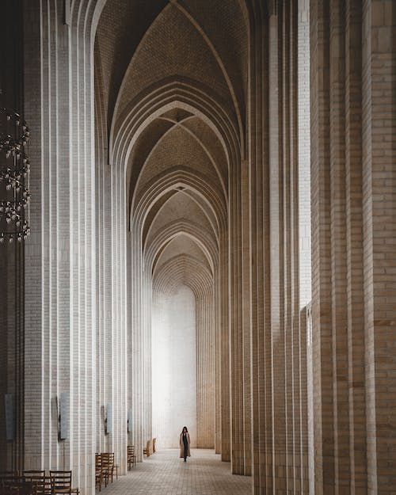
Wij zijn in stilte….
Overweeg deze dag en de afgelopen week.
Waar voelde je dat de stilte je meer naar binnen bracht?
Heb je iets van Christus ervaren in de afgelopen week in ontmoetingen, gebeurtenissen of gedachten?

L. God, kom mij te hulp.
A. Heer, haast U mij te helpen.
L. Eer aan de Vader, de Zoon en de heilige Geest,
A. Zoals het was in het begin, nu is en altijd en in de eeuwen der eeuwen. Amen.

Hymne
Stem als een zee van mensen
om mij door mij heen.
Stem van die drenkeling,
van dat stuk wrakhout,
dat een mens blijkt
als hij mij aankijkt.
Stem die mij roept: wie ben je,
mens waar is je broer?
Stem die mijn vliezen breekt
en mij bevrijdt, die
vuur uit steen slaat,
jij die mij ik maakt.
Stem die geen naam heeft, nog niet,
mensen zonder stem.
Stem als een specht die klopt
aan mijn gehoorbeen.
Woord aanhoudt.
God die mij vasthoudt.
UIT psalm 69
Om U heb ik iedere smaad verdragen,
al steeg mij het schaamrood naar het gelaat. Een vreemdeling werd ik voor mijnverwanten,
mijn eigen broers kennen mij niet meer.
De zorg voor uw huis heeft mij uitgeteerd,
op mij kwam de hoon neer van hen die U honen.

Maar mijn gebed, Heer, richt ik tot U,
nu is het de tijd van genade.
Verhoor mij omdat Gij barmhartig zijt
en trouw in het hulp verlenen.
Verhoor mij, Heer, want mild is uw zegen,
sta mij met heel uw barmhartigheid bij.

Ziet toe, geringen, en weest verheugd,
schept moed, gij allen die God zoekt.
God luistert naar wat een arme Hem vraagt, vergeet zijn gevangenen niet.
Laat hemel en aarde Hem prijzen,
de zee met al wat daar leeft.

Eer aan de Vader, de Zoon en de heilige Geest,
zoals het was in het begin, nu is en zal zijn, tot in de eeuwen der eeuwen, amen.
Enkele minuten stilte om de psalm te overdenken.

Rom.,5, 12-15
Uit de brief van de heilige apostel Paulus aan de christenen van Rome
Broeders en zusters, Door een mens is de zonde in de wereld gekomen en met de zonde de dood; en zo is de dood over alle mensen gekomen, aangezien allen gezondigd hebben. Er was immers reeds zonde in de wereld, voor de wet er was. Maar zonde wordt niet aangerekend, waar geen wet is. Toch heeft de dood als koning geheerst in de tijd van Adam tot Mozes, dus ook over hen die zich niet op de wijze van Adam schuldig hadden gemaakt aan de overtreding van een gebod. Adam nu is het beeld van Hem die komen moest. Maar de genade van God laat zich niet afmeten naar de misstap van Adam. De fout van een mens bracht allen de dood, maar God schonk allen rijke vergoeding door de grote gave van zijn genade: de ene mens Jezus Christus.
Eer aan de Vader, de Zoon en de heilige Geest, zoals het was in het begin, nu is en zal zijn, tot in de eeuwen der eeuwen, amen.
Tijd om de lezing in stilte te overdenken
Luisterlied
Wees stil voor het aangezicht van God,
Want heilig is de Heer.
Aanbid Hem met eerbied en ontzag
En kniel nu voor Hem neer;
Die zelf geen zonde kent
En ons genade schenkt.
Wees stil voor het aangezicht van God,
Want heilig is de Heer.
Wees stil want de heerlijkheid van God
Omgeeft ons in dit uur.
Wij staan nu op heilige grond,
Waar Hij verschijnt met vuur;
Een eeuwigdurend licht
Straalt van zijn aangezicht.
Wees stil, want de heerlijkheid van God
Omgeeft ons in dit uur.
Wees stil, want de kracht van onze God
Daalt neer op dit moment.
De kracht van de God die vergeeft
En ons genezing brengt;
Niets is onmogelijk
Voor wie gelooft in Hem.
Wees stil, want de kracht van onze God
Daalt neer op dit moment.Bron: Musixmatch
Voorbeden
Liturg bidt voor de noden van kerk en wereld.
Eigen gebeden en stilte…

Onze Vader die in de hemel zijt,
Uw naam worde geheiligd.
Uw koninkrijk kome.
Uw wil geschiede,
op aarde zoals in de hemel.
Geef ons heden ons dagelijks brood.
En vergeef ons onze schulden
zoals ook wij onze schuldenaars vergeven. En leid ons niet in verzoeking,
maar verlos ons van de boze.
Want van U is het koninkrijk
en de kracht en de heerlijkheid in eeuwigheid. Amen.

